**Физические среды передачи данных**

В предыдущем подразделе мы сделали краткий обзор некоторых наиболее важных технологий сетевого доступа в Интернет. Когда мы описывали эти технологии, мы также упоминали используемые физи­ческие среды передачи данных. Например, мы сказали, что технология HFC использует комбинацию оптоволоконного и коаксиального кабе­лей. Мы также упомянули, что в DSL и Ethernet применяется медный кабель (или медную витую пару), а в сетях мобильного доступа — ради­очастотный сигнал.

Для того чтобы определить, что подразумевается под понятием фи­зической среды, давайте рассмотрим короткую жизнь одного бита. Пред­ставим себе бит, путешествующий от одной конечной системы к другой сквозь сеть каналов и маршрутизаторов. Несчастный бит толкают и пе­редают несчетное число раз. Исходная конечная система вначале пере­дает бит, вскоре после этого первый маршрутизатор на пути получает его; затем он передает бит дальше, вскоре после этого второй маршрути­затор его получает и так далее. Таким образом, наш бит, путешествуя от источника к месту назначения, проходит несколько пар «отправитель-получатель». В каждой такой паре он пересылается с помощью рас­пространяемых электромагнитных волн либо с помощью оптического импульса через **физическую среду.** Последняя может принимать раз­личные формы, в том числе меняться для каждой пары «отправитель-получатель». Примеры физической среды — это витая пара медной про­волоки, коаксиальный кабель, многомодовый оптоволоконный кабель, наземный радиочастотный канал и спутниковый радиоканал. Физиче­ская среда делится на две категории: **проводная среда** и **беспроводная среда.** В проводной среде волны распространяются по твердому носите­лю, такому, как оптоволоконный кабель, медная витая пара или коакси­альный кабель. В беспроводной среде волны распространяются в атмос­фере или в окружающем пространстве, например в беспроводной ЛВС или в цифровом спутниковом канале.

Но перед тем как рассмотреть некоторые характеристики различных типов сред, давайте скажем пару слов об их стоимости. Фактическая стоимость физического соединения (медного кабеля, оптоволоконно­го кабеля и так далее) обычно значительно меньше, чем у других ком­понентов сети. По этой причине при строительстве зданий очень часто одновременно прокладываются все виды кабелей: медная пара, оптоволокно, коаксиальный кабель, и даже если первоначально используется один из носителей, не исключена возможность, что в ближайшем будущем может возникнуть потребность в другом и будут сэкономлены немалые средства, так как нужный кабель уже проложен.

**Медная витая пара**

Наиболее дешевой и распространенной средой передачи является медная витая пара. На практике более 99% кабелей, соединяющих раз­личные телефонные устройства с телефонными коммутаторами, пред­ставляют собой именно ее. Многие из нас встречались с ней либо дома, либо на работе. Витая пара состоит из двух изолированных медных про­водов, каждый из которых имеет толщину около 1 мм, заключенных в обычную спиральную оболочку. Провода переплетены друг с другом для уменьшения электрических помех, идущих от находящихся рядом проводов. Обычно несколько пар проводов объединяют вместе в один кабель и помещают их в защитный экран. Каждая пара представляет со­бой одно соединение связи. **Неэкранированная витая пара** (Unshielded twisted pair, **UTP)** используется обычно в локальных сетях внутри зда­ния, то есть в ЛВС. Скорость передачи данных для ЛВС, использую­щих витую пару, на сегодняшний момент варьируется в пределах от 10 Мбит/с до 10 Гбит/с. Зависит скорость от толщины провода, а также от расстояния между источником и приемником.

С появлением оптоволоконной технологии в 80-е годы многие стали критиковать витую пару за ее относительно низкие скорости передачи. Некоторые даже считали, что оптоволокно ее полностью вытеснит. Но витая пара оказалась гораздо более живучей. Современные технологии такого рода, в частности, кабели категории 6а, позволяют передавать ин­формацию со скоростью до 10 Гбит/с в радиусе до 100 метров. В конце концов витая пара стала доминирующей технологией в создании высо­коскоростных локальных сетей.

Как было указано выше, витая пара широко используется и при ста­ционарном подключении к Интернету. Также упоминалось, что техно­логия коммутируемого доступа через модем позволяет передавать дан­ные по кабелю «витая пара» со скоростью до 56 Кбит/с. Кроме того, мы видели, что технологии DSL (digital subscriber line) используют витую пару, обеспечивая для абонентов доступ в Интернет на скоростях в де­сятки мегабит в секунду (когда пользователи находятся недалеко от мо­дема Интернет-провайдера).

**Коаксиальный кабель**

Так же как и витая пара, коаксиальный кабель состоит из двух мед­ных проводников, только эти проводники расположены не параллельно, а концентрически (или коаксиально). С помощью такой конструкции, а также благодаря специальной изоляции и экранирования, коаксиаль­ный кабель позволяет достичь высоких скоростей передачи данных. Он часто используется в системах кабельного телевидения. Как мы уже ви­дели раньше, системы кабельного телевидения в сочетании с кабельны­ми модемами могут обеспечивать для абонентов доступ в Интернет на скоростях в десятки мегабит в секунду. В кабельном телевидении, а так­же в кабельных сетях доступа передатчик переносит цифровой сигнал в определенную полосу частот, и затем результирующий аналоговый сигнал посылается от передатчика к одному или нескольким прием­никам. Коаксиальный кабель может использоваться как **разделяемая проводная среда.** К кабелю могут быть непосредственно подключены несколько конечных систем, и каждая из них может принимать сигнал, передаваемый другими конечными системами.

**Оптоволоконный кабель**

Оптоволокно — это тонкий, гибкий кабель, по которому распростра­няются световые импульсы, представляющие собой биты информации. Один оптоволоконный кабель может передавать данные на очень значи­тельных скоростях: от десятков до сотен гигабит в секунду. Они не под­вержены электромагнитным помехам, имеют очень низкий уровень за­тухания сигнала на расстояниях до 100 километров, а также устойчивы к механическим воздействиям. Эти характеристики сделали оптоволо­конный кабель, в частности, предпочтительной средой передачи данных для межконтинентальных линий связи. Во многих телефонных линиях связи огромной протяженности используются исключительно оптоволоконные кабели, однако высокая стоимость оптических устройств — таких как передатчики, приемники и коммутаторы — делает невыгодным их применение для передачи данных на короткие расстояния, например, в ЛВС, либо в сетях домашнего доступа. Оптические носители (Optical Carrier, ОС) предлагают скорости передачи от 51,8 Мбит/с до 39,8 Гбит/с. В стандартах они обычно описываются как ОС-я, где скорость соединения равна /гх51,8 Мбит/с. На сегодняшний день используются такие стандарты, как ОС-1, ОС-3, ОС-12, ОС-24, ОС-48, ОС-96, ОС-192, ОС-768.

**Наземные радиоканалы**

В радиоканалах сигналы передаются посредством электромагнит­ных волн радиодиапазона. Такая среда передачи очень привлекатель­на тем, что она не требует физического носителя, может обеспечивать соединение с мобильными пользователями, передачу сигнала на доста­точно дальние расстояния, при этом сигнал способен проникать сквозь стены и другие препятствия. Характеристики радиоканала в значитель­ной степени зависят от среды распространения и от расстояния, на ко­торое передается сигнал. Факторами среды обусловлены такие явления, как потери при распространении и затухание сигнала (когда уровень сигнала уменьшается в результате прохождения большого расстояния, а также огибания препятствий), многолучевое затухание (вследствие отражения сигнала от других объектов) и интерференция (наложение других электромагнитных сигналов).

Наземные радиоканалы могут быть классифицированы по трем группам: функционирующие на очень коротких расстояниях (1 или 2 метра); каналы локального распространения, обычно работающие на расстояниях от десяти до нескольких сотен метров; каналы дальнего распространения сигнала, действующие на расстояниях в десятки ки­лометров. В первом диапазоне сверхкоротких каналов работают такие устройства, как наушники, клавиатура, некоторые медицинские устрой­ства; технологии беспроводных ЛВС, используют каналы локального распространения; технологии мобильного доступа — каналы дальнего распространения.

**Спутниковые радиоканалы**

Спутниковая связь соединяет два или более наземных приемопере­датчика сверхвысокочастотного (СВЧ) диапазона, известных как на­земные станции. Спутник принимает сигнал на одной полосе частот, восстанавливает его с использованием ретранслятора (обсуждается ниже) и передает на другой частоте. Используются два типа спутников: **геостационарные** и **низкоорбитальные.**

Геостационарные спутники постоянно находятся над одной и той же точкой Земли. Это достигается за счет размещения спутника на орбите в 36 000 километров над поверхностью Земли. Такое огромное расстоя­ние от земной станции до спутника и обратно к другой земной станции приводит к существенной задержке распространения сигнала до 280 мс. Тем не менее спутниковые каналы связи, которые могут работать на ско­ростях в сотни мегабит в секунду, часто используются в районах, где нет DSL- или кабельного доступа в Интернет.

Низкоорбитальные спутники размещаются намного ближе к Земле и вращаются вокруг нее (так же, как Луна). Они могут общаться как друг с другом, так и с земными станциями. Чтобы обеспечить непре­рывное покрытие, на орбите необходимо разместить достаточно много спутников. В настоящее время разрабатывается целый ряд проектов низкоорбитальных спутниковых систем связи. На тематической веб­странице Ллойда Вуда размещена информация о так называемом со­звездии спутников, использующихся для коммуникаций. Спутниковые низкоорбитальные технологии могут быть широко использованы для доступа в Интернет в будущем.

**Ядро сети**

Изучив периферию Интернета, давайте углубимся дальше и обра­тимся к ядру сети — набору коммутаторов пакетов и каналов связи, ко­торые взаимодействуют с конечными системами Интернета. На рис. 1.10 элементы ядра сети выделены жирными линиями.

**Коммутация пакетов**

Конечные системы обмениваются друг с другом сообщениями,ис­пользуя сетевые приложения. Сообщения могут содержать все что угод­но, любую информацию, которую разработчик приложения пожелает туда поместить. Иногда они выполняют функции управления (например, сообщение «Привет» в нашем примере с рукопожатием на рис. 1.2), ино­гда содержат данные, например почтовое сообщение, рисунок в формате JPEG, либо аудиофайл в формате МРЗ. Для того чтобы отослать сообще­ние от конечной системы-источника в конечную систему-приемник, оно разбивается на более мелкие порции данных, называемые пакетами. На пути от источника к приемнику каждый пакет проходит через линии свя­зи и **коммутаторы** (среди которых основными типами являются **марш­рутизаторы** и **коммутаторы канального уровня).** Пакеты передаются по каждой линии связи с *максимальной* скоростью, которую может обеспе­чить данная линия. Поэтому, если исходная конечная система либо ком­мутатор отсылает пакет длиной *L* бит через соединение со скоростью *R* бит/с, то время передачи пакета равно *L/R* секунд.

**Передача с промежуточным накоплением**

Большинство коммутаторов пакетов используют так называемую **передачу с промежуточным накоплением.** Промежуточное накопление означает, что коммутатор пакетов должен сначала принять пакет цели­ком перед тем, как он начнет передавать в выходную линию связи его первый бит.

Чтобы изучить передачу с накоплением более детально, рассмотрим простую сеть, состоящую из двух конечных систем, соединенных одним маршрутизатором, как показано на рис 1.11.

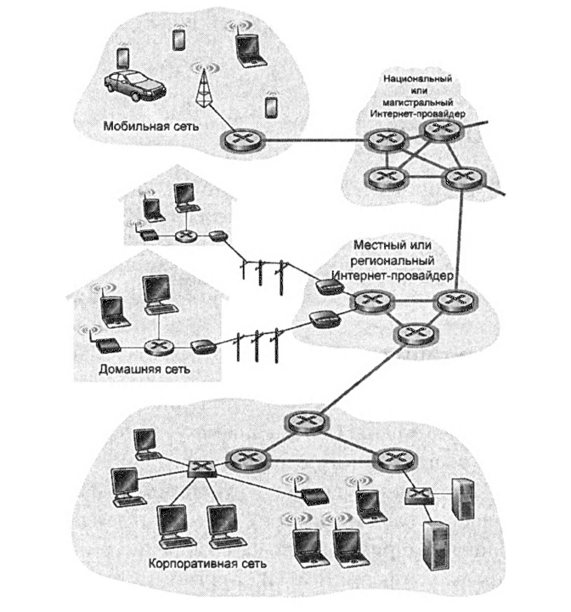**Рис. 1.10. Ядро сети**

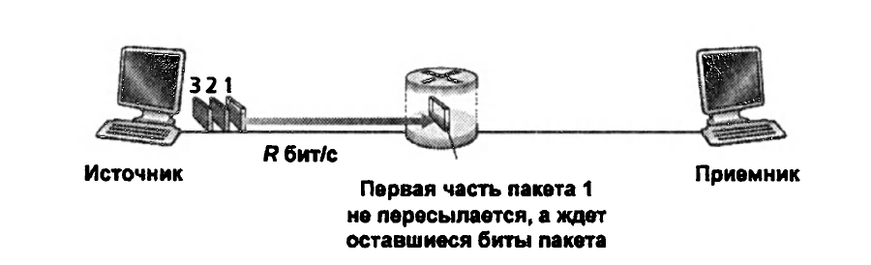

**Рис. 1.11. Коммутация с промежуточным накоплением**

Каждый маршрутизатор обычно имеет несколько соединений, так как его задача заключается в том, чтобы перенаправить входящий пакет в исходящее соединение; в данном примере задача маршрутизатора до­вольно проста: передача пакета из одной линии связи (входящей) в един­ственную исходящую. Здесь источник отправляет три пакета, каждый из них содержит *L* бит. В момент времени, показанный на рис. 1.11, ис­точник отправил часть пакета 1, и она уже прибыла на маршрутизатор. Так как маршрутизатор работает по методу передачи с промежуточным накоплением, в данный момент он не может отправить биты, которые получил; вместо этого он должен сначала их сохранить (буферизовать). Только после того, как маршрутизатор получит все биты пакета, он мо­жет начать передачу (перенаправление) пакета в исходящую линию связи. Чтобы лучше разобраться, давайте подсчитаем количество вре­мени, которое пройдет от того момента, когда источник начал отправку пакетов, до того момента, когда приемник получил весь пакет целиком. (Здесь мы пренебрегаем задержкой распространения — временем, ко­торое требуется битам для прохождения по проводнику со скоростью, приблизительно равной скорости света. Источник начинает передачу в момент времени 0; в момент времени *L/R* секунд источник завершил передачу всего пакета, и пакет полностью получен и сохранен в маршрутизаторе (задержка распростра­нения нулевая). В момент времени *L/R,* так как маршрутизатор только что получил весь пакет, он может начать его передачу в выходную линию связи в направлении адресата; в момент времени *2L/R* маршрутизатор завершает передачу всего пакета, и тот полностью прибывает к месту назначения. Таким образом, общая задержка будет равна *2L/R.* Если коммутатор перенаправлял бы биты сразу же, как они прибывают, не дожидаясь получения всего пакета, общая задержка была бы равна *L/R,* так как не тратилось бы время на хранение битов в маршрутизаторе. Но маршрутизаторам необходимо получать, хранить и обрабатывать пакет перед тем, как его отправить.

Теперь давайте посчитаем время от того момента, когда источник на­чинает отсылать первый пакет, до того момента, когда приемник полу­чит все три. Как и раньше, в момент времени *L/R* маршрутизатор начи­нает передавать первый пакет. Но в это же время *L/R* источник начинает отсылать второй пакет, так как первый он уже отправил целиком. Та­ким образом, в момент времени *2L/R* приемник получит первый пакет, а маршрутизатор получит второй. Аналогично, в момент времени *3L/R* приемник получит первые два пакета, а маршрутизатор получит третий. Наконец, в момент времени *4L/R* приемник получит все четыре пакета!

Давайте теперь рассмотрим общий случай отправки одного пакета от источника к приемнику по пути, состоящему из *N* соединений, имею­щих каждый скорость *R* (то есть между источником и приемником *N* -1 маршрутизатор). Применяя тот же метод, что и раньше, мы увидим, что общая (сквозная) задержка прохождения от источника к приемнику равна

**Теперь вы можете сами посчитать время задержки, которое необхо­димо для передачи *Р* пакетов через сеть из *N* соединений.

**Задержки ожидания и потери пакетов**

Каждый коммутатор пакетов может иметь несколько соединений. Для каждого соединения у коммутатора есть **выходной буфер** (также называемый **выходной очередью),** в котором будут храниться пакеты для отправки в данную линию связи. Выходные буферы играют ключе­вую роль в коммутации пакетов. Если, например, прибывающий пакет нужно отправить в линию связи, но она занята передачей другого паке­та, то прибывающий пакет должен встать в очередь в выходном буфере. Таким образом, в дополнение к **задержкам накопления,** пакеты, вставая в очередь, испытывают задержки ожидания. Эти задержки являются пе­ременными и зависят от степени перегруженности сети. Так как размер буфера маршрутизатора не бесконечен, может наступить момент, когда он полностью заполнен прибывшими пакетами, а пакеты все поступают и поступают. В таком случае происходит **потеря пакетов.** Отбрасывает­ся либо один из прибывающих пакетов, либо один из тех, которые уже находятся в очереди.

На рис. 1.12 представлена простая сеть с коммутацией пакетов.

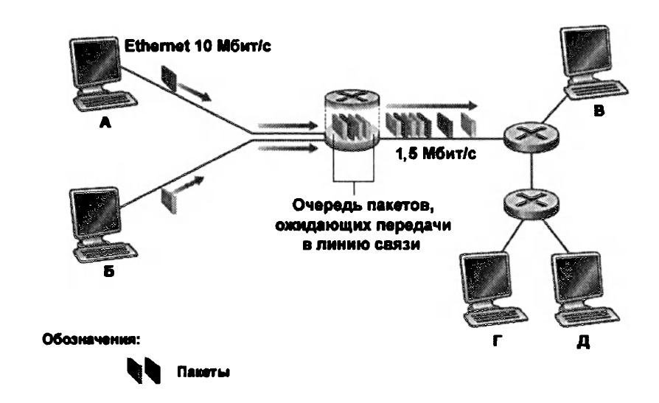**Рис. 1.12 Коммутация пакетов**

Так же, как и на рис. 1.11, пакеты изображены в виде трехмерных плиток. Ширина плитки представляет число битов в пакете. На этом рисунке все пакеты одной ширины, то есть имеют один размер. Предположим, что хосты А и Б отсылают пакеты на хост Д. Хосты А и Б сначала отсылают пакеты по Ethernet-каналу (10 Мбит/с) на первый маршрутизатор. Маршрутизатор перенаправляет эти пакеты в канал со скоростью передачи 1,5 Мбит/с. Если в короткий промежуток времени скорость прибытия пакетов на маршрутизатор (в бит/с) превышает 1,5 Мбит/с, на нем происходит перегрузка, и пакеты встают в очередь перед тем, как их отправят в выходную линию связи. Например, если хосты А и Б каждый отправят серию из пяти пакетов в одно и то же время, то большинство из этих пакетов будут некоторое время ждать очереди. Ситуация на самом деле полностью аналогична многим каждодневным ситуациям из жизни, например, когда мы стоим в очереди перед банкоматом либо в кассе магазина.

**Таблица маршрутизации и, протоколы маршрутизации**

Ранее мы упомянули, что маршрутизатор принимает пакеты, посту­пающие на одно из его соединений, и перенаправляет их на другое. Но как маршрутизатор определяет, куда направить пакет? На самом деле в различных видах компьютерных сетей перенаправление пакетов про­исходит различными методами. Здесь мы вкратце опишем, как это дела­ется в Интернете.

Каждая конечная система в Интернете имеет свой адрес, называе­мый IP-адресом. Когда одна конечная система (источник) пытается от­править пакет на другую, то она включает в заголовок пакета IP-адрес места назначения. Как и в случае с почтовыми адресами, он имеет ие­рархическую структуру. Когда пакет прибывает на маршрутизатор, на­ходящийся в сети, тот проверяет часть пакета, содержащую адрес места назначения и в соответствии с ним направляет пакет по необходимому пути. Если углубиться дальше, каждый маршрутизатор имеет **табли­цу маршрутизации,** которая ставит в соответствие адреса места назна­чения (либо часть адресов места назначения) с исходящими соедине­ниями маршрутизатора. Когда пакет прибывает на маршрутизатор, тот проверяет адрес и находит в таблице маршрутизации соответствующее исходящее соединение, куда и направляет данный пакет.

Процесс маршрутизации от источника к приемнику аналогичен ситуации, когда автолюбитель вместо того, чтобы воспользоваться картой, предпочитает спросить, как проехать. Предположим, напри­мер, Джо, который живет в Филадельфии, хочет навестить бабушку, живущую в другом штате по адресу 156, Лэйксайд-Драйв, Орландо, Флорида. Первым делом он едет на ближайшую заправочную станцию и спрашивает, как добраться до дома 156, Лэйксайд-Драйв, Орландо, Флорида. Сотрудник заправочной станции извлекает из адреса часть со словом «Флорида» и говорит Джо, что ему нужно на шоссе 1-95 Юг, которое проходит рядом с АЗС. Также он сообщает Джо, что как толь­ко тот въедет во Флориду, ему следует там кого-нибудь спросить, куда направляться дальше. Джо едет по 1-95 Юг, пока не добирается до ме­стечка Джексонвилл во Флориде, где спрашивает еще одного работ­ника заправочной станции, как проехать дальше. Работник выделяет слово «Орландо» из адреса и сообщает Джо, что ему нужно продол­жать движение по шоссе 1-95 до Дайтона-Бич, а там уже спросить еще кого-нибудь. Работник следующей АЗС в Дайтона-Бич говорит Джо, что ему нужно ехать по 1-4, и он попадет прямо в Орландо. Джо едет по 1-4, попадает в Орландо и опять направляется на заправочную стан­цию. На этот раз сотрудник выделяет часть адреса «Лэйксайд-Драйв» и указывает дорогу к шоссе «Лэйксайд-Драйв». Как только Джо выез­жает на «Лэйксайд-Драйв», он спрашивает ребенка с велосипедом, как добраться до места назначения. Ребенок выделяет в адресе часть «156» и указывает Джо на нужный ему дом. Наконец Джо достигает места назначения. В указанной выше аналогии все работники заправочных станций, а также ребенок на велосипеде являются аналогами маршру­тизаторов.

Мы только что узнали, что маршрутизатор использует адрес ме­ста назначения в пакете, чтобы найти его в таблице маршрутизации и определить подходящее выходное соединение. Но возникает вопрос: откуда берутся таблицы маршрутизации? Конфигурируются ли они вручную на каждом из маршрутизаторов либо в Интернете использу­ются какие-то автоматические процедуры? Чтобы удовлетворить ваше любопытство прямо сейчас, мы отметим, что в Интернете существуют специальные **протоколы маршрутизации,** которые используются для автоматической генерации таблиц маршрутизации. Протокол маршрутизации может, например, определять кратчайший путь от маршрутизатора до любого места назначения и использовать эти результаты для конфигурации таблиц в маршрутизаторах.

Вы действительно хотите узнать маршрут, по которому пакеты про­ходят через Интернет от источника к приемнику? Тогда мы приглаша­ем вас попробовать поработать с программой Traceroute. Посетите сайт [**www.traceroute.org**](http://www.traceroute.org)**,** выберите источник в определенной стране и про­следите маршрут от этого источника до вашего компьютера

**Коммутация каналов**

Существует два фундаментальных подхода к методам передачи дан­ных по сетям: **коммутация каналов** и **коммутация пакетов.** Рассмотрев сети коммутации пакетов в предыдущем разделе, давайте обратим наше внимание на сети с коммутацией каналов.

В сетях с коммутацией каналов ресурсы, необходимые для обеспе­чения взаимодействия между конечными системами (буфер, скорость передачи), *резервируются* на время соединения между системами. В се­тях с коммутацией пакетов эти ресурсы *не резервируются* сеанс взаимо­действия использует ресурсы по запросу и как следствие может ожидать (то есть вставать в очередь) доступа к освободившемуся соединению. В качестве простой аналогии, рассмотрим пример с двумя ресторанами, в одном из которых требуется предварительное резервирование столи­ков, а в другом приглашаются все желающие, без резервирования. Что­бы заказать обед в первом ресторане, мы должны предварительно до­говориться об этом по телефону, прежде чем туда идти. Но зато, когда мы прибудем в ресторан, мы можем немедленно занять резервирован­ное место и заказать обед. Чтобы пообедать во втором ресторане, нам не нужно туда звонить, но придя, мы можем обнаружить, что все столики заняты, и нам придется ожидать освободившегося места.

Традиционные телефонные сети являются примером сетей с комму­тацией каналов. Посмотрим, что происходит, когда один человек желает послать информацию (голосовое или факсимильное сообщение) дру­гому через телефонную сеть. Перед тем как отправитель посылает ин­формацию, в сети должно установиться соединение между получателем и отправителем. Это *добросовестное* соединение, которое поддержива­ется коммутаторами на всем его протяжении. На жаргоне телефонии такое соединение называется **каналом.** Когда устанавливается в сети канал, также резервируется постоянная скорость передачи в линии со­единения (которая представляет собой часть пропускной способности этого соединения) на все время соединения. Так как данная скорость передачи резервируется для этого соединения между передатчиком и приемником, то в дальнейшем данные могут передаваться с *гарантированной* постоянной скоростью.

На рис. 1.13 показана сеть с коммутацией каналов, в которой четыре коммутатора соединены между собой линиями связи. Каждая из этих линий связи имеет четыре канала, то есть поддерживает одновремен­но четыре соединения. Хосты (персональные компьютеры или рабочие станции) соединены напрямую с одним из коммутаторов. Когда два хоста хотят обмениваться информацией, между ними устанавливается выделенное **сквозное соединение.** Таким образом, для того чтобы хост А мог взаимодействовать с хостом Б, нужно зарезервировать один канал на каждой из двух линий связи. В данном примере выделенное соеди­нение использует второй канал первой линии связи и четвертый канал второй линии связи. Так как в линиях связи содержится по четыре ка­нала, то для каждой линии, используемой в выделенном соединении, используется полоса пропускания, равная полосы пропускания линии связи, на все время соединения. Таким образом, например, если каждая линия связи между соседними коммутаторами имеет скорость передачи 1 Мбит/с, то любому из сквозных коммутируемых соединений доступна скорость 250 Кбит/с.

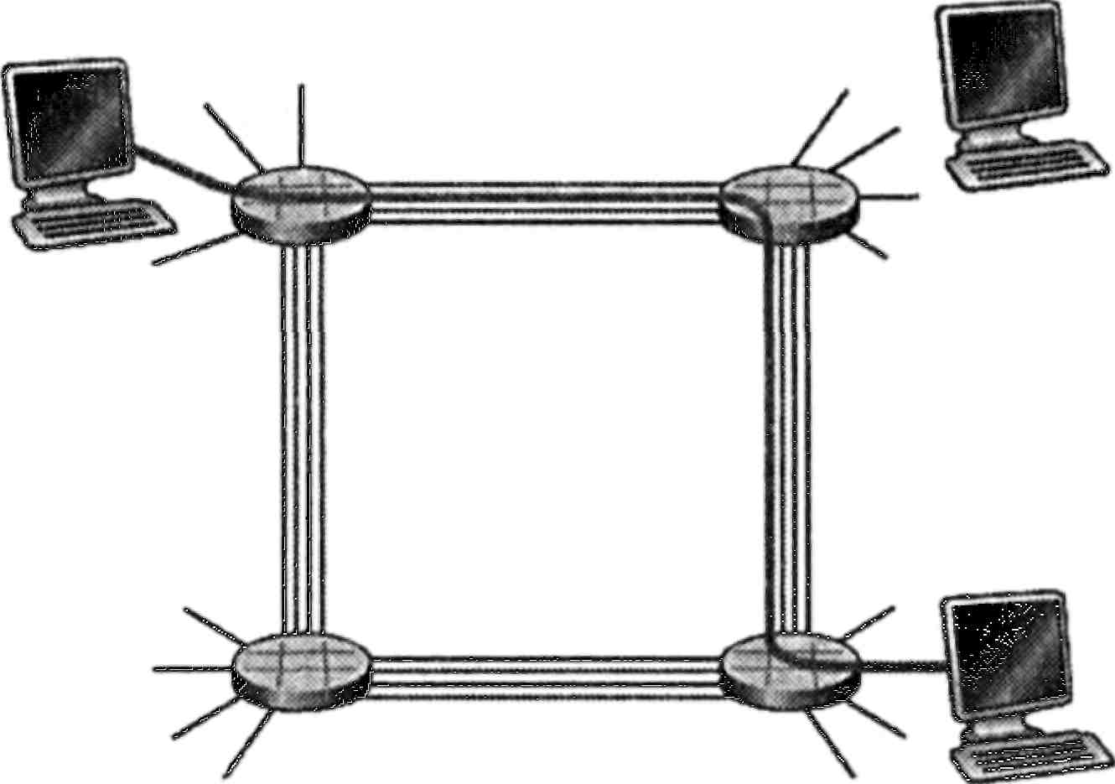

**Рис. 1.13. Простейшая сеть с коммутацией каналов, состоящая из четырех линий связи и четырех коммутаторов**

В противоположность этому рассмотрим, что происходит в сетях с коммутацией пакетов, таких как Интернет, когда один хост пытается отправить пакет другому хосту. Как и в случае с коммутацией каналов, пакет также проходит через последовательность линий связи. Но суще­ственное отличие здесь в том, что пакет отсылается в сеть без резерви­рования каких-либо ресурсов линий соединения. Если одна из линий связи перегружена вследствие передачи по ней других пакетов в это же время, то пакет вынужден ожидать в буфере на передающем конце сое­динения и испытывать, таким образом, задержку. Отсюда следует, Ин­тернет прикладывает все усилия для своевременной доставки пакетов, но не может ее гарантировать.

**Мультиплексирование в сетях с коммутацией каналов**

Канал в линии связи организуется при помощи **мультиплексирова­ния с частотным разделением** (frequency-division multiplexing, **FDM),** либо с **временным разделением** (time-division multiplexing, **TDM).** В случае с частотным разделением спектр частот всей линии делится между установленными каналами, то есть каждому каналу на все вре­мя соединения отводится определенная полоса частот. В телефонных сетях, например, эта полоса имеет ширину 4 кГц (то есть 4000 Гц или 4000 циклов в секунду). Эта ширина называется **полосой пропускания.** Радиостанции FM-диапазона тоже используют принцип частотного разделения и делят частоты от 88 МГц до 108 МГц.

В случае с временным разделением время разбивается на фикси­рованные промежутки, называемые *кадрами,* а кадры, в свою очередь, делятся на фиксированное число слотов. Когда в сети устанавливается соединение, то ему выделяется один временной слот в каждом кадре. Эти временные слоты используются для передачи данных только для одного соединения.

На рис. 1.14 показан принцип функционирования линий связи, под­держивающей до 4 каналов для случаев мультиплексирования с разде­лением по частоте и по времени. Для частотного мультиплексирования весь частотный диапазон разделен на четыре полосы по 4 кГц каждая. Для случая с временным разделением диапазон времени делится на ка­дры, содержащие по 4 слота; каждому каналу связи назначен один и тот же слот в сменяющихся кадрах. Скорость передачи данных в этом слу­чае равна произведению частоты смены кадров и числа битов в слоте. Например, если по линии передается 8000 кадров в секунду, а слот со­держит 8 бит, то скорость каждого канала связи составит 64 Кбит/с.

Сторонники коммутации пакетов всегда утверждали, что коммута­ция каналов является очень расточительной технологией, потому что выделенные каналы вынуждены простаивать во время так называемых **периодов тишины.** Например, когда в ходе телефонного разговора че­ловек перестает говорить, то простаивающие сетевые ресурсы (частот­ная полоса или временные диапазоны) не могут быть использованы для других соединений. В качестве еще одного примера представим себе врача-рентгенолога, который использует сеть с коммутацией каналов для удаленного доступа к базе рентгеновских снимков. Рентгенолог устанавливает соединение, запрашивает снимок, изучает его, затем за­прашивает снова. Во время изучения снимка и размышлений сетевые ресурсы для соединения выделены, но не используются, а значит расхо­дуются впустую. Также сторонники коммутации пакетов любят подчер­кивать тот факт, что создание соединений и резервирование каналов — непростая задача, требующая сложного программного обеспечения для управления и синхронизации.

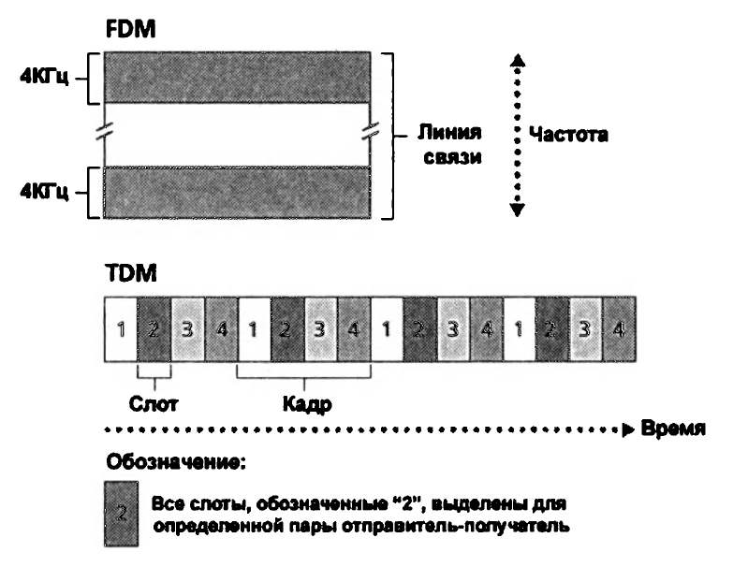**Рис. 1.14. При частотном разделении каждый канал постоянно занимает свою полосу частот. При временнбм канал периодически использует всю полосу пропускания (в выделенные ему временные слоты)**

Перед тем как завершить обсуждение коммутации каналов, давай­те рассмотрим числовой пример, который поможет еще лучше понять суть технологии коммутации пакетов. Давайте определим, сколько времени понадобится, чтобы отослать файл размером 640 000 бит с хо­ста А на хост Б в сети с коммутацией каналов. Предположим, что все линии связи в сети используют метод временного разделения с 24 сло­тами в кадре, и скорость передачи составляет 1,536 Мбит/с. Также предположим, что на установление соединения перед тем, как хост А начнет передавать файл, уйдет 500 мс. Каково тогда время отправки файла? Каждый канал имеет скорость передачи, равную 1,536 Мбит/с: 24 = 64 Кбит/с. Поэтому время передачи файла равно 640 000 бит : 64 Кбит/с = 10 с. К этим 10 с прибавляем время на установление со­единения в канале и получаем 10,5 с — общее время передачи файла. Отметим, что время передачи не зависит от числа линий связи и будет равно примерно 10 с и в случае с одной линией, и в случае со ста линиями (на самом деле реальная задержка при передаче источник-приемник включает еще и задержку распространения,).

**Коммутация пакетов или коммутация каналов**

Описав методы коммутации пакетов и коммутации каналов, давайте теперь сравним их. Противники коммутации пакетов часто утверждают, что она не подходит для приложений, работающих в реальном времени, например телефонии и видеоконференций, из-за того, что задержки пе­редачи от источника к приемнику непостоянны и непредсказуемы (име­ются в виду задержки ожидания). Сторонники же пакетной коммутации возражают и говорят, что данный метод дает возможность лучшего раз­деления емкости канала между пользователями, чем коммутация кана­лов. Также он проще, эффективнее и менее затратен. Вообще люди, которые не любят резервировать столики в ресторане, предпочитают коммутацию пакетов, а не коммутацию каналов.

Почему коммутация пакетов является более эффективной? Посмо­трим на простой пример. Предположим, что пользователи делят канал 1 Мбит/с. Допустим также, что каждый пользователь чередует периоды активности, во время которых передает данные с постоянной скоростью 100 Кбит/с, и периоды бездействия, во время которых никаких данных не передает. Предположим также, что пользователь активен 10% всего времени, а все остальные 90%, например, пьет кофе. В случае с коммута­цией каналов для *каждого* пользователя должно быть *зарезервировано* 100 Кбит/с на все время сеанса связи. Например, при мультиплексиро­вании с временным разделением, если односекундныи кадр делится на 10 временных слотов по 10 мс каждый, то каждому пользователю выде­лится 1 временной слот в каждом кадре.

Таким образом, соединение линии связи в сети с коммутацией ка­налов может поддерживать только 10 одновременных пользователей (равно 1 Мбит/с: 100 Кбит/с). В случае с коммутацией пакетов веро­ятность того, что определенный пользователь активен, равна 0,1 (то есть 10%). Если в сети 35 пользователей, то вероятность того, что 11 из них одновременно активны, равна приблизительно 0,0004. Когда одновременно активно 10 или меньше пользователей (что случается с вероятностью 0,9996), то общая скорость поступления данных меньше либо равна 1 Мбит/с, то есть не превышает пропускной способности линии связи, и в этом случае пользовательские пакеты проходят по ней без задержек, как в случае с коммутацией каналов. Когда в сети будет более чем 10 активных пользователей одновременно, то общая скорость поступления пакетов превысит пропускную способность линии, и начнет увеличиваться выходная очередь пакетов (она будет продолжать расти до тех пор, пока общая скорость входного потока не понизится до 1 Мбит/с). Поскольку вероятность одновременной активности 10 пользователей в данном примере очень мала, то метод с коммутацией пакетов покажет ту же производительность, что и метод с коммутацией каналов, *но при этом разрешит работать в сети втрое большему количеству пользователей.*

Теперь давайте рассмотрим еще один простой пример. Предполо­жим, есть 10 пользователей в сети, и один из них внезапно генерирует 1000 1000-битных пакетов, в то время как другие пользователи не яв­ляются активными, не генерируя ничего. В сети с коммутацией кана­лов и временным разделением, когда каждый кадр делится на 10 слотов, и в каждом слоте содержится 1000 бит, активный пользователь может использовать один временной слот на кадр, чтобы передать данные, в то время как оставшиеся 9 временных слотов в каждом кадре будут простаивать. Тогда, чтобы передать весь миллион бит активного поль­зователя, уйдет 10 секунд. В случае с коммутацией пакетов активный пользователь сможет непрерывно посылать свои пакеты в канал связи с максимальной скоростью передачи в 1 Мбит/с, так как больше никто не передает пакеты в сеть. В этом случае все данные активного пользо­вателя будут переданы за 1 с.

Указанная пара примеров демонстрирует нам преимущество в про­изводительности метода коммутации пакетов перед методом коммута­ции каналов. Это также подчеркивает серьезную разницу между двумя формами того, как разделяется на несколько потоков данных скорость передачи в линии связи. Коммутация каналов резервирует емкость не­зависимо от запросов, и поэтому зарезервированное, но неиспользуемое время остается потраченным впустую. Коммутация пакетов, с другой стороны, использует канал *по запросу.* Скорость передачи делится среди тех пользователей, кому нужно передать пакеты по каналу связи.

Хотя в нынешних телекоммуникационных системах работают обе технологии коммутации, тенденция направлена в сторону коммутации пакетов. На нее постепенно переходят даже многие телефонные сети, и очень часто используют данный метод коммутации для межконтинен­тальных телефонных вызовов.

**Сеть сетей**

Мы видели ранее, что конечные системы (персональные компью­теры, смартфоны, веб-серверы, почтовые серверы и так далее) соеди­няются с Интернетом, пользуясь услугами Интернет-провайдеров. Интернет-провайдер обеспечивает либо проводной, либо беспровод­ной доступ, используя ряд технологий, включающих DSL, кабельный доступ, FTTH, Wi-Fi, а также мобильные сотовые сети. Заметим, что Интернет-провайдером необязательно бывают телефонные компании либо компании кабельных сетей; им может быть, например, универси­тет (предоставляющий доступ в Интернет своим студентам и персоналу факультетов) либо коммерческая компания (обеспечивающая доступ в Интернет своим сотрудникам). Но соединение конечных пользовате­лей, провайдеров контента, сетей доступа, Интернет-провайдеров — это только малая часть сложной мозаики, состоящей из миллионов конеч­ных систем, которые образуют Интернет. Чтобы закончить эту мозаику, сети доступа Интернет-провайдеров должны быть сами взаимосвязаны между собой. Это делается путем создания *сети сетей —* понимание этой фразы является ключом к пониманию Интернета.

По прошествии многих лет сеть сетей, которая сформировала Ин­тернет, развилась в очень сложную структуру. Развитие это во многом определялось не фактором производительности, а экономикой и нацио­нальной политикой. Для того чтобы лучше понять структуру сегодняш­него Интернета, давайте построим по шагам серию сетевых структур, на каждом шаге приближаясь к сложному Интернету, который мы имеем сегодня. Вспомним, что главной целью является связать все сети до­ступа таким образом, что все конечные системы могли отсылать пакеты друг другу. Самым простым и достаточно наивным подходом было бы соединить каждую сеть доступа *напрямую* со всеми другими сетями до­ступа. Получившаяся в результате сеть была бы очень дорогая, так как потребовала бы отдельной линии связи для каждого соединения сети доступа с сотнями тысяч других таких же сетей по всему миру

Первый вариант, *Сетевая Структура 1,* объединяет все сети доступа **Интернет-провайдеров с *одним магистральным Интернет-провайдером.*** Наш (воображаемый) магистральный провайдер — это сеть маршрути­заторов и коммуникационных каналов связи, которая охватывает не только весь земной шар, но и имеет по крайней мере по одному марш­рутизатору для каждой из сотен тысяч сетей доступа. Конечно, было бы очень затратно для провайдера построить такую широкую сеть. Чтобы получать прибыль, провайдер должен брать плату за соединение с каж­дой из сетей доступа, и ее размер должен отражать (но необязательно пропорционально) объем трафика, которым сеть доступа обменивается с провайдером. Так как сеть доступа оплачивает прохождение трафика провайдеру, то сеть доступа можно назвать **заказчиком,** а провайдера **поставщиком.**

Если какая-то компания строит такую глобальную сеть, которая приносит прибыль, вполне естественно, что другие компании захотят тоже стать магистральными провайдерами. Мы приходим к *Сетевой Структуре* 2, состоящей из сотен тысяч сетей доступа и *нескольких* магистральных провайдеров. Естественно, сети доступа как заказчики будут предпочитать Сетевую Структуру 2, а не 1, так как в этом случае у них есть выбор между провайдерами, которых они могут предпочесть и посчитать более выгодными по цене и предлагаемым услугам. Отме­тим, что сети провайдеров в данном случае должны быть связаны между собой, а иначе клиенты разных магистральных провайдеров не смогли бы взаимодействовать друг с другом.

Сетевая Структура 2 представляет собой двухуровневую иерар­хию, в которой магистральные провайдеры занимают верхний уро­вень, а сети доступа лежат на нижнем. Такая структура предполагает, что магистральный провайдер не только имеет возможность соеди­няться со всеми сетями доступа, но и находит экономически выгод­ным делать это. Несмотря на то, что магистральные провайдеры име­ют очень внушительное сетевое покрытие и связаны с очень многими сетями доступа, не все из них присутствуют в любом городе на пла­нете. Вместо этого существуют **региональные Интернет-провайдеры,** которые осуществляют подключение сетей доступа в каждом регионе, а те, в свою очередь, соединены с **Интернет-провайдерами первого уровня.** Существует приблизительно дюжина провайдеров первого уровня, среди которых Level 3 Communications, ATMT, Sprint и NTT. Интересно отметить, что ни один из провайдеров прямо не заявляет о своей принадлежности к первому уровню. Как говорится, если вы сомневаетесь, входите ли в узкий круг — то, вероятно, вы в него не входите.

Возвращаясь к этой сети сетей, заметим, что конкурируют не только провайдеры первого уровня, но и многочисленные местные Интернет-провайдеры в своем регионе. В такой иерархической структуре каждая сеть доступа вынуждена платить за соединение местному Интернет-провайдеру, а каждый местный Интернет-провайдер — провайдеру первого уровня (сеть доступа может быть соединена напрямую с про­вайдером первого уровня и в этом случае платить за подключение не­посредственно ему). Таким образом, на каждом из уровней иерархии существуют отношения заказчик-поставщик. Заметим также, что про­вайдеры первого уровня не платят никому, так как они находятся на вершине иерархии. На самом деле структура может быть еще сложнее, например, в некоторых регионах существуют более крупные местные Интернет-провайдеры (иногда охватывающие целую страну), к кото­рым подсоединяются более мелкие местные провайдеры, а крупные сое­диняются с провайдерами первого уровня. Например, в Китае в каждом городе есть сети доступа, которые соединяются с провайдерами провин­ции, а те, в свою очередь, с национальными Интернет-провайдерами, соединяющимися с провайдерами первого уровня. Таким образом, мы пришли к *Сетевой Структуре 3,* которая является все еще неточным приближением сегодняшнего Интернета.

Для построения сетевой структуры, которая наиболее близко от­ражает сегодняшний Интернет, мы должны добавить еще точки при­сутствия (Points of Presents или РоР), пиринг, точки обмена трафиком (IXP), а также возможность использования многоинтерфейсного режи­ма. Точки присутствия существуют на всех уровнях иерархии, исключая нижний (сети доступа). **Точка присутствия** — это группа из одного или нескольких маршрутизаторов (расположенных в одном и том же ме­сте) сети провайдера, к которым могут подключаться маршрутизаторы сети заказчика. Чтобы подключиться к Интернет-провайдеру, заказчик может арендовать высокоскоростные линии связи какой-нибудь теле­коммуникационной компании для соединения своих маршрутизаторов с маршрутизаторами провайдера в точке присутствия. Любой Интернет-провайдер (за исключением провайдера первого уровня) может выбрать так называемое **многоинтерфейсное** подключение, то есть соединение с двумя или более провайдерами верхнего уровня. Так, например, сеть доступа может иметь многоинтерфейсное подключение к двум местным Интернет-провайдерам или, как вариант, к двум местным и к одному провайдеру первого уровня. Аналогично, местный Интернет-провайдер может иметь многоинтерфейсное подключение к нескольким провайде­рам первого уровня. Используя такое подключение, провайдер гаранти рует для себя отправку и получение пакетов, если у одного из его про­вайдеров проблемы на линии связи.

Как мы уже выяснили, заказчики платят Интернет-провайдерам за доступ в сеть, и размер этой платы, как правило, отражает объем тра­фика, которым заказчик обменивается с поставщиком. Для уменьшения затрат пара соседствующих Интернет-провайдеров одного уровня ие­рархии может установить между собой, так называемое **пиринговое** со­единение, то есть соединить свои сети напрямую таким образом, чтобы трафик между ними не шел через промежуточные каналы связи. Обыч­но по соглашению сторон такое соединение является бесплатным. Как уже упоминалось, провайдеры первого уровня также устанавливают между собой пиринговые соединения. Компании, не являющиеся Интернет-провайдерами (так называемые третьи стороны), могут создавать **точки обмена Интернет-трафиком** (Internet Exchange Point, **IXP),** обычно в отдельно стоящем здании, своими собственными коммутаторами. Через такие точки провайдеры могут устанавливать пиринговое взаимодействие между собой. На сегодняшний день в Интернете существует примерно 300 точек обмена трафиком. Таким образом, мы приходим к нашей Сетевой Структуре 4, состоящей из точек доступа, региональных провайдеров, провайдеров первого уровня, точек присутствия, многоинтерфейсного режима, пиринга и то­чек обмена трафиком (IXP).

Наконец, мы пришли к *Сетевой Структуре* 5, которая описывает се­годняшний Интернет. Сетевая структура, показанная на рис. 1.15, происходит из Структуры 4 с добавлением **сетей провайдеров контента.** Одним из ярких представителей таких провайдеров контента является компания Google. В 2012 году Google имела от 30 до 50 центров обработки данных, размещенных по всей Северной Америке, Европе, Азии, Южной Америке и Австралии. Многие из этих центров включали в себя сотни серверов, а некоторые и до сотни тысяч. Все центры обработки данных компании Google взаимосвязаны частной сетью Google (TCP/IP сетью), которая охватывает весь земной шар, но, тем не менее, отделена от публичного Интернета. Важно заметить, что трафик в частной сети Google идет только между серверами Google. Как мы видим на рис. 1.15, частная сеть Google пытается выступать в качестве провайдера первого уровня, устанавливая пиринговое соединение (бесплатное) с Интернет-провайдерами нижнего уровня, либо связываясь с ними напрямую, либо через точки обмена трафиком. Однако из-за того, что подключиться ко многим сетям доступа можно только через провайдера первого уровня, Google также устанавливает соединение с провайдерами первого уровня и платит им за трафик, которым с ними обменивается. Создавая собственные сети, провайдер контента не только сокращает расходы, связанные с подключением провайдера более высокого уровня, но также получает возможность оптимизировать управление своими сервисами, предоставляемыми конечным пользователям.

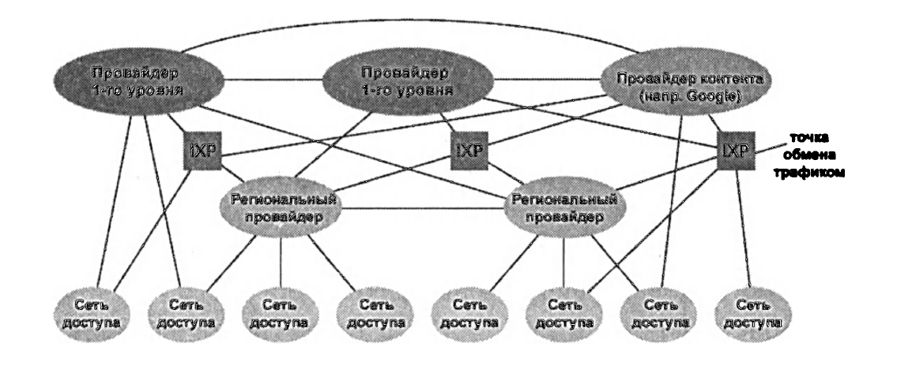

**Рис. 1.15. Взаимодействие сетей**

Резюмируя все вышесказанное, заметим, что сегодняшний Интер­нет — сеть сетей — это сложная структура, состоящая примерно из дю­жины Интернет-провайдеров первого уровня и сотен тысяч провайдеров нижних уровней. Некоторые из них охватывают небольшие географиче­ские области, а некоторые — многие континенты и океаны. Провайдеры нижнего уровня соединяются с провайдерами верхнего уровня, а также взаимодействуют друг с другом. Пользователи и провайдеры контента являются заказчиками провайдеров нижних уровней, а те, в свою оче­редь, заказчиками провайдеров верхних уровней. В последние годы большинство провайдеров контента создали свои собственные сети, ко­торые соединяются с сетями провайдеров нижних уровней там, где это возможно.